Міністерство науки і освіти України

Національний університет “Львівська політехніка”

Інститут прикладної математики та фундаментальних наук

Кафедра прикладної математики

Звіт

про виконання лабораторної роботи №3

з курсу “Чисельні методи, частина 2”   
на тему  
“Лінійні багатокрокові методи чисельного розв’язування задачі Коші для системи звичайних диференціальних рівнянь”  
Варіант 14

Виконав:  
студент групи ПМ-42  
Сватюк Д.Р.  
Перевірила:  
Візновмч В.О.

Львів 2017

**Мета:** навчитися чисельно знаходити розв’язок задачі Коші для системи ЗДР формулами диференціювання назад, використовуючи програму STIFF, написану на мові FORTRAN.

**Постановка задачі**

На відрізку  потрібно чисельно розв’язати задачу Коші





з точністю $ε= {10}^{-2}$.

Матриця Якобі правих частин цієї системи ЗДР має вигляд:

$$\frac{∂f}{∂u}=\left(\begin{matrix}\begin{matrix}-1-{10}^{8}u_{3} \\ 0 \\ 1+{10}^{8}u_{3}\end{matrix} & \begin{matrix}0 \\ -10-3*{10}^{7}u_{3} \\ 10+3*{10}^{7}u_{3}\end{matrix} & \begin{matrix}{10}^{8}(1-u_{1}) \\ 3*{10}^{7}(1-u_{2}) \\ {-10}^{8}\left(1-u_{1}\right)-3*{10}^{7}(1-u_{2})\end{matrix}\end{matrix}\right)$$

Написати та відлагодити програму STIFF для розв’язування заданої задачі Коші.

**Формули диференціювання назад**

Розглянемо багатокрокові методи, які грунтуються на чисельному диференціюванні.

Припустимо, що відомі значення  розв’язку диференціального рівняння. Щоб вивести формулу для , використаємо інтерполяційний многочлен , який проходить через точки  Його можна виразити через різниці назад , а саме

 (7)

Визначимо тепер невідоме значення  так, щоб многочлен  задовольняв диференціальне рівняння хоча б в одному вузлі сітки, тобто



Враховуючи , що , продиференціюємо (7) по змінній 



Для  одержимо явні формули

,

де

.

Кращі властивості мають формули, які одержуються з (7) при . Це неявні формули

 (8)

з коефіцієнтами



Тому (8) зводиться до формули

.

Такі багатокрокові методи називають формулами диференціювання назад. Вони вперше були виведені Кертісом і Хіршфельдером.

Формули диференціювання назад мають вигляд:

.

**Програмний код**

﻿ PROGRAM LAB3

IMPLICIT REAL*8(A-H,O-Z)

DIMENSION Y(10,13),YMAX(10),ERROR(10),PW(100),

1 FSAVE(20),IWORK(10)

COMMON/STCOM1/T,H,HMIN,HMAX,EPS,N,MF,KFLAG,JSTART,MAXORD

COMMON/STCOM2/HUSED,NQUSED

COMMON/STCOM3/ML,MU

COMMON/STCOM4/NSTEP,NFUN,NJAC

NYDIM=10

EPS=1.D-2

KB=0

401 CONTINUE

N=3

T=0.0D0

TEND=1.D0

Y(1,1)=1.D0

Y(2,1)=0.D0

Y(3,1)=0.D0

H=3.3D-8 HMAX=TEND

HMIN=1.D-15

JSTART=0

MF=21

MAXORD=5

WRITE(0,20) MF,EPS

20 FORMAT(//3X,'MF=',I2/,' EPS='D11.3)

NSTEP=0

NFUN=0

NJAC=0

DO 30 I=1,N

30 YMAX(I)=1.D0

40 CONTINUE

CALL STIFF(Y,YMAX,ERROR,PW,FSAVE,IWORK,NYDIM)

IF(KFLAG.EQ.0)GO TO 60

WRITE(0,50) KFLAG

50 FORMAT(/' KFLAG=',I2/)

STOP

60 CONTINUE

IF(DABS(TEND-T).LE.1.D-15) GO TO 90

IF(TEND-T-H) 80,40,40

80 E=TEND-T

S=E/H

DO 85 I=1,N

DO 85 J=1,JSTART

85 Y(I,1)=Y(I,1)+Y(I,J+1)*S**J

T=T+E

GO TO 60

90 CONTINUE

WRITE(0,556) H,T,(Y(I,1),I=1,N)

556 FORMAT(1X,5D16.8)

WRITE(0,95) NSTEP,NFUN,NJAC

95 FORMAT(/' NSTEP=',I4,' NFUN= ',I5,' NJAC=',I4)

KB=KB+1

IF(KB.GE.3) GO TO 402

EPS=EPS*1.D-2

GO TO 401

402 CONTINUE

STOP

END

SUBROUTINE DIFFUN (N,T,Y,YDOT)

IMPLICIT REAL*8 (A-H,O-Z)

DIMENSION Y(1),YDOT(1)

YDOT(1)=-Y(1)+100000000.D0*Y(3)*(1.D0-Y(1))

YDOT(2)=-10.D0*Y(2)+30000000.D0*Y(3)*(1.D0-Y(2))

YDOT(3)=-YDOT(1)-YDOT(2) RETURN

END

SUBROUTINE PEDERV(N,T,Y,PW,NYDIM)

IMPLICIT REAL*8 (A-H,O-Z)

DIMENSION Y(1),PW(1)

PW(1)=-1.0D0-10.D0*Y(3)

PW(2)=0.D0

PW(3)=1.D0+100000000.D0*Y(3)

PW(NYDIM+1)=0.D0

PW(NYDIM+2)=-10.D0-30000000.D0*Y(3)

PW(NYDIM+3)=10.D0+30000000.D0*Y(3)

N2=NYDIM*2

PW(N2+1)=100000000.D0*(1.D0-Y(1))

PW(N2+2)=30000000.D0*(1.D0-Y(2))

PW(N2+3)=-100000000.D0*(1.D0-Y(1))-30000000.D0*(1.D0-Y(2)) RETURN

END

**Результати виконання**

1) Використовується модифікований ітераційний метод Ньютона, матриця Якобі обчислюється аналітично підпрограмою PEDERV.

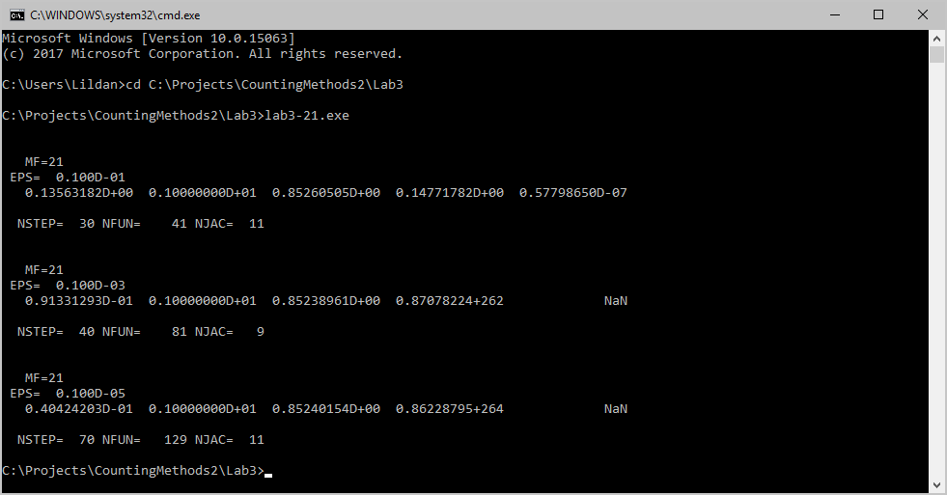

Рис: 1

2) Використовується модифікований ітераційний метод Ньютона, матриця Якобі обчислюється чисельним диференціюванням.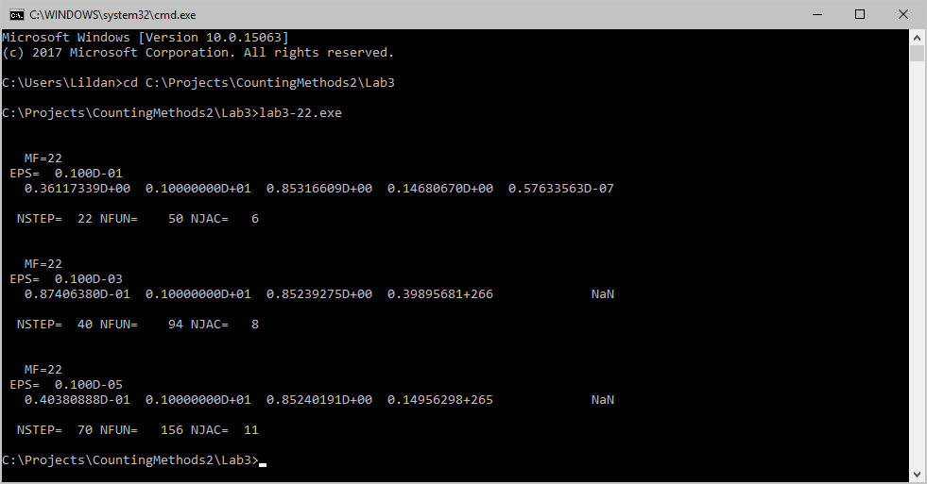

Рис: 2

**Висновок**

Під час виконання лабораторної роботи, я навчився розв’язувати задачу Коші для системи ЗДР формулами диференціювання назад використовуючи программу STIFF.

Також знайшов аналітично матрицю Якобі для моєї системи ЗДР.